Hezký den osmáci,
v dnešní hodině chemie si zopakujeme vyčíslení chemických rovnic. Příklady (viz. níže) si zapište do sešitu, po návratu do školy z nich některé vyberu do prověrky. Dále budeme opakovat učivo, které jste měli nastudovat samostatně ve středu, a sice látkové množství a molární hmotnost. Také příklady společně na on-line hodině probereme a propočítáme. Proto radím, určitě na on-line hodiny choďte!!! Nutnost – mít periodické tabulky prvků (PSP)
Hezký den
Š.P.
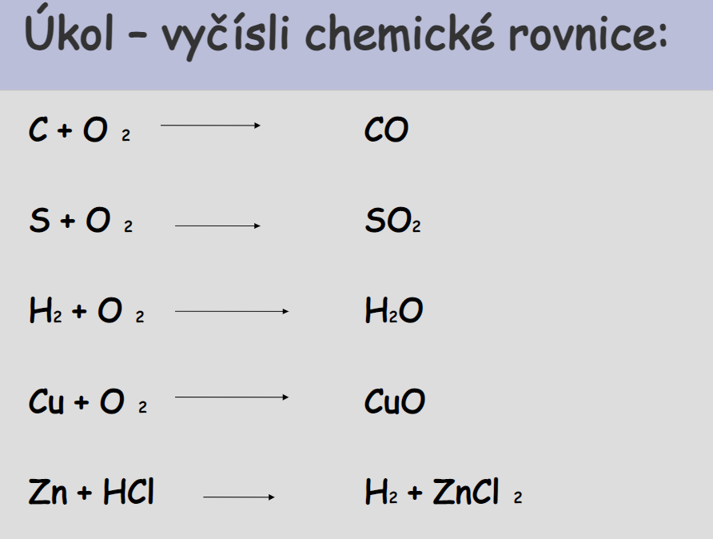

Vypočítej molární hmotnost prvků a sloučenin

M (C) =
M (N) =
M (O) =
M (Cl) =
M (Fe) =
M (Pb) =
M(P₂O₅) =
M (Ag₂O) =
M (O₂) =
M (Al₂O₃) =
M (H₂SO₄) =
M [Ca(OH)₂] =
M (Na₂CO₃) =
M [Mg₃(PO₄)₂ ]=

